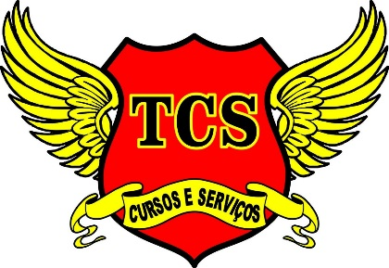
CERTIFICADO

Certificamos que {{NOME}}, portador do CPF {{CPF}} concluiu com aproveitamento satisfatório o curso de NR 18 – Capacitação Básica em Segurança do Trabalho na Construção Civil, promovido no Canteiro de Obras da {{EMPRESA}}, conforme exigências da Norma Regulamentadora - NR 18, com carga horária de {{HORAS}} horas.

{{CIDADE}}, {{DATA_EXTENSO}}.

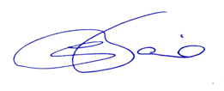

Carlos Alexandre R. Faria Maycon Martins Faria {NOME}} Engenheiro Civil Tecnico de Segurança do Trabalho Aluno CREA-MG 1423418158 Reg. MTE 0067122/MG

CONTEÚDO PROGRAMÁTICO
NR 18 – Capacitação Básica em Segurança do Trabalho na Construção Civil

As condições e meio ambiente de trabalho;
Os riscos inerentes às atividades desenvolvidas;
Os equipamentos e proteção coletiva existentes no canteiro de obras;
O uso adequado dos equipamentos de proteção individual;
O PGR do canteiro de obras.

T.C.S CURSOS E SERVIÇOS CNPJ 32.340.932/0001-70 RUA: ABÍLIO TAVARES PIRES Nº199 BAIRRO : CENTENÁRIO CIDADE : CATAGUASES - M. G CEL: (32) 99996-7877 –(32) 98490-5610 Numeração {{COD}}

